현장 데이터 디지털화 전문가과정 · 2차수 · 프로젝트 01
프레스 예지보전
프로젝트 기획서
프레스 로그와 2초 센서 값을 넣으면 ±3σ 관리도 · 온도 3구간으로 이상을 잡고, 금형 교체 · 오버홀 시기와 월별 타수 보고서까지 만드는 예지보전 도구입니다.
기획 | 조병철
버전 | v2.0
작성일 | 2026-11-10
저장소 | data10-01
바로 쓰기 | https://data10-01.jobability.co.kr/

문서 버전 이력
버전 | 날짜 | 바뀐 점
v2.0 | 2026-11-10 | 최종 기획서 — 파이프라인 · 아키텍처 · 와이어프레임 정리 / 로그인 · 사용 신청 · 관리자 승인(요청자 Supabase 로 옮길 수 있게) / 로그인 전 대문
v1.3 | 2026-11-08 | 사이트 주소를 새 과정 도메인으로 옮김
v1.2 | 2026-10-27 | 3차 — 관리선 기준 구간 기본 = 전체 구간 / 가상 고장 데이터 + 고장 전 이탈 리드타임 / 실시간 연결(시뮬레이터 · HTTP · WebSocket) + 중계 견본 / 온도 3구간 관리선 / 판 질의 ?v= · fresh-guard
v1.1 | 2026-10-21 | 2차 — 2초 센서 로그 가져오기(나눠 읽기 · IndexedDB) / ±3σ 실시간 관리도 · 이탈 목록 엑셀 / 타수 · 가동률 · 정지 · 금형 리셋
v1.0 | 2026-10-20 | 1단계 — 로그 가져오기 · 대시보드 · 금형 타수 · 오버홀 알림 · 이상 감지 · 월별 보고서 · AI 프롬프트

1. 개요
프레스 로그와 2초 센서 값을 넣으면 ±3σ 관리도 · 온도 3구간으로 이상을 잡고, 금형 교체 · 오버홀 시기와 월별 타수 보고서까지 만드는 예지보전 도구입니다.

배경 · 현재 업무
- 프레스는 설비 트러블이 나면 생산이 멈추고, 금형을 수명보다 오래 쓰면 품질 · 파손 위험이 커집니다.
- 진동 · 전류 · 전압 · 온도 · 타수 데이터는 있지만, 이상 징후를 미리 알리거나 금형 교체 · 오버홀 시기를 챙기는 체계가 없습니다.
- 협력사 MES 구축 지원 업무라 협력사가 외부 망에서 웹 페이지로 접속해 쓸 수 있어야 합니다.
- 센서는 2초마다 값을 보내고 타수는 10초에 1타씩 오릅니다. 값마다 ±3σ 관리선으로 관리하려 합니다.

목표
- 로그 엑셀 · CSV 와 2초 센서 로그를 그대로 넣어 관리도와 상태를 바로 봅니다.
- 전류 · 전압 · 진동은 ±3σ, 온도는 예열 · 안정 생산 · 위험 3구간으로 관리합니다.
- 고장 이력과 경보를 맞춰 고장 전에 얼마나 미리 알 수 있었는지(리드타임)를 잽니다.
- 금형 교체 · 오버홀 시기를 알리고 월별 프레스 종류별 타수 보고서를 만듭니다.
- 설비에서 실시간으로 값을 받는 화면을 두고, 설비 연결은 2단계에서 붙입니다.

사용자
- 협력사 MES 구축 지원 담당자
- 협력사 설비 · 금형 관리 담당자

2. 요구사항과 구현
기획서 요구 | 구현
프레스 이상 감지 알림 | 최근 14일을 직전 42일 기준선(중앙값 · MAD)과 비교, 주의 · 점검 필요와 근거 숫자
2초 센서 값 ±3σ 관리선(2차) | 실시간 관리도 4장 — 중심선 · ±3σ · ±2σ · 이탈점, 기준 구간 기본 = 전체 구간(3차)
온도 3구간 관리선(3차) | 예열 · 안정 생산 · 위험 띠, 구간별 시간 · 예열 시간 · 위험 경보, 경계는 프레스마다 고침
실시간 — 설비에서 바로 받기(3차) | 시뮬레이터 · HTTP 주기 받기 · WebSocket 과 중계 견본(tools/relay.mjs). PLC → 게이트웨이 연결은 2단계
가상 고장 데이터로 확인(3차) | 3대 × 5일 2초 로그 + 고장 · 정비 · 금형 교체 이력, 「고장 전 이탈」 리드타임
금형별 타수 집계 · 교체주기 알림 | 금형별 사용 타수 · 사용률 · 교체 예정일(최근 14일 일평균), 교체 기록 버튼
프레스 정기 오버홀 알림 | 마지막 오버홀부터 타수 · 날수를 주기와 비교, 완료 기록 버튼
월별 프레스 종류별 타수 보고서 | 종류별 · 프레스별 · 금형별 타수, 추이 그래프, 엑셀 · 인쇄
외부 망 · 협력사 접속 | 웹 주소 + 로그인 · 사용 신청 · 관리자 승인. 업무 데이터 함께 보기는 2단계
알림 보내기(메일 · 메신저) | 2단계 — 지금은 화면 표시

3. 주요 기능
기능 | 설명
실시간 관리도 | 2초 센서 값의 전류 · 전압 · 진동을 ±3σ 관리선으로, 온도는 예열 · 안정 · 위험 3구간으로 그립니다.
고장 전 이탈 | 고장 · 정비 이력과 경보를 맞춰 고장 몇 시간 전에 경보가 울렸는지 리드타임을 잽니다.
금형 · 오버홀 알림 | 금형 수명 사용률과 교체 예정일, 오버홀 주기를 넘긴 프레스를 알립니다.
월별 타수 보고서 | 프레스 종류별 · 프레스별 · 금형별 월 타수를 엑셀과 인쇄용으로 냅니다.
실시간 연결 | 시뮬레이터 · HTTP 주소 · WebSocket 으로 값을 받아 관리도를 다시 그리고 경보를 바로 띄웁니다.
데이터 가져오기 | 엑셀 · CSV 여러 개, 열 연결, 큰 2초 로그는 4MB 조각으로 나눠 읽습니다.
이상 감지 · 대시보드 | 채널별 평소 대비 최근 값으로 프레스마다 정상 · 주의 · 점검 필요를 보입니다.
AI 분석 | 계산된 사실만 담은 프롬프트, 프레스 · 금형 이름은 별칭으로 가립니다.
로그인 · 사용 승인 | 회사 메일이나 개인 메일로 가입하고 사용 신청 → 관리자 승인 뒤 씁니다.

4. 처리 흐름(파이프라인)
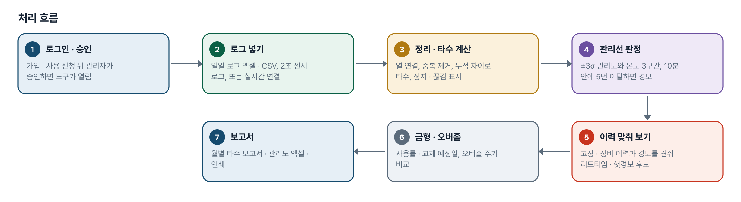
그림 1. 처리 흐름
단계 | 내용
1. 로그인 · 승인 | 가입 · 사용 신청 뒤 관리자가 승인하면 도구가 열림
2. 로그 넣기 | 일일 로그 엑셀 · CSV, 2초 센서 로그, 또는 실시간 연결
3. 정리 · 타수 계산 | 열 연결, 중복 제거, 누적 차이로 타수, 정지 · 끊김 표시
4. 관리선 판정 | ±3σ 관리도와 온도 3구간, 10분 안에 5번 이탈하면 경보
5. 이력 맞춰 보기 | 고장 · 정비 이력과 경보를 견줘 리드타임 · 헛경보 후보
6. 금형 · 오버홀 | 사용률 · 교체 예정일, 오버홀 주기 비교
7. 보고서 | 월별 타수 보고서 · 관리도 엑셀 · 인쇄

5. 구성(아키텍처)
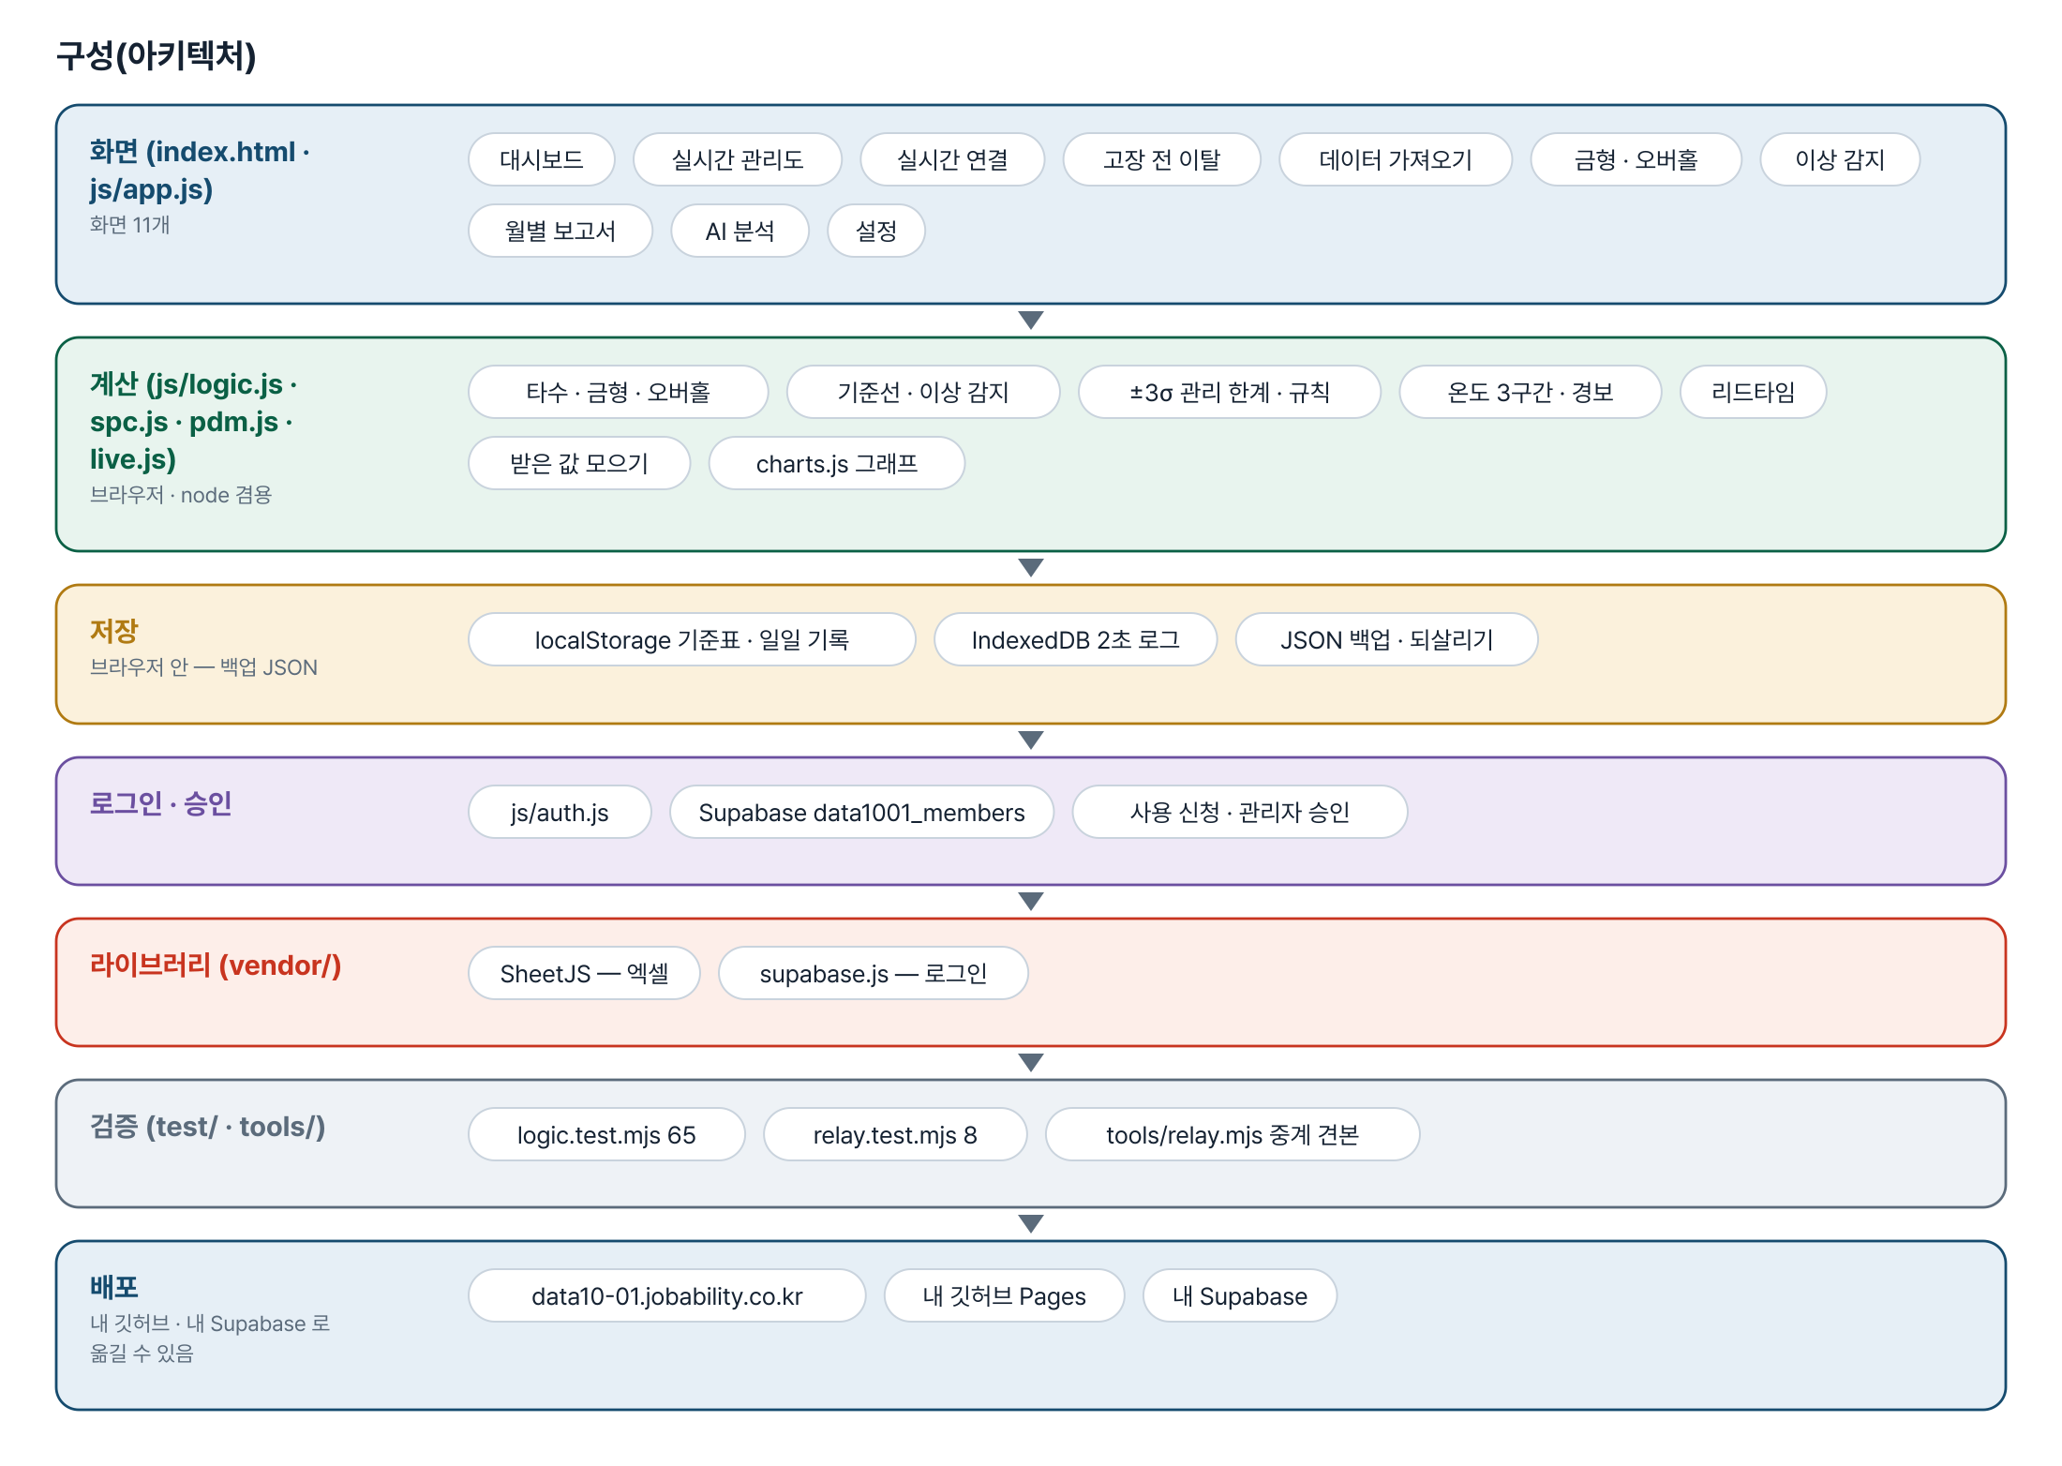
그림 2. 구성
화면 (index.html · js/app.js)
화면 11개
- 대시보드
- 실시간 관리도
- 실시간 연결
- 고장 전 이탈
- 데이터 가져오기
- 금형 · 오버홀
- 이상 감지
- 월별 보고서
- AI 분석
- 설정
계산 (js/logic.js · spc.js · pdm.js · live.js)
브라우저 · node 겸용
- 타수 · 금형 · 오버홀
- 기준선 · 이상 감지
- ±3σ 관리 한계 · 규칙
- 온도 3구간 · 경보
- 리드타임
- 받은 값 모으기
- charts.js 그래프
저장
브라우저 안 — 백업 JSON
- localStorage 기준표 · 일일 기록
- IndexedDB 2초 로그
- JSON 백업 · 되살리기
로그인 · 승인
- js/auth.js
- Supabase data1001_members
- 사용 신청 · 관리자 승인
라이브러리 (vendor/)
- SheetJS — 엑셀
- supabase.js — 로그인
검증 (test/ · tools/)
- logic.test.mjs 65
- relay.test.mjs 8
- tools/relay.mjs 중계 견본
배포
내 깃허브 · 내 Supabase 로 옮길 수 있음
- data10-01.jobability.co.kr
- 내 깃허브 Pages
- 내 Supabase

입출력 데이터
데이터 | 내용
일일 로그(엑셀 · CSV) | 일자 · 프레스 · 프레스 종류 · 금형명 · 타수(또는 누적 타수) · 가동 시간 · 전류 · 전압 · 온도 · 진동
2초 센서 로그(CSV) | 일자(초까지) · 프레스 · 금형명 · 프레스 누적 타수 · 금형 타수 · 전류 · 전압 · 온도 · 진동
고장 · 정비 이력 | 일시 · 프레스 · 구분(고장 · 정비 · 금형 교체) · 내용 · 메모 · 정지(분)
기준표 | 설비(종류 · 오버홀 주기 · 마지막 오버홀) · 금형(수명 기준 타수 · 사용 시작일)
내보내기 | 금형 · 월별 보고서 · 관리도 · 온도 3구간 · 리드타임 엑셀, 인쇄(PDF), JSON 백업

6. 화면 구성(와이어프레임)
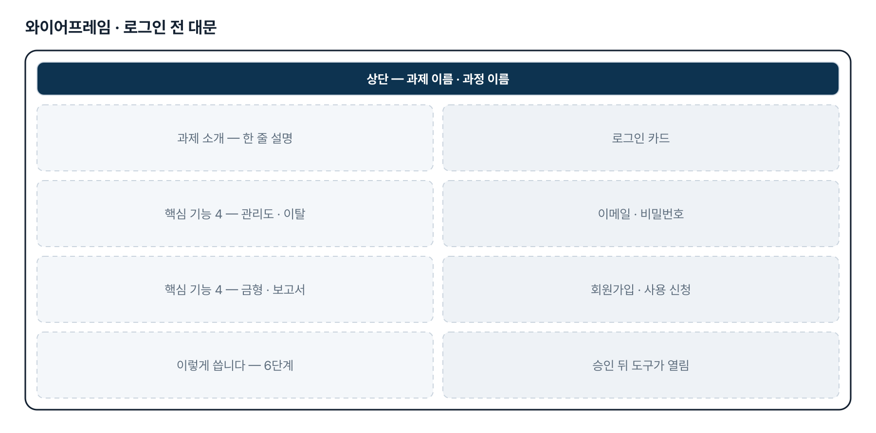
그림 3. 와이어프레임 — 로그인 전 대문
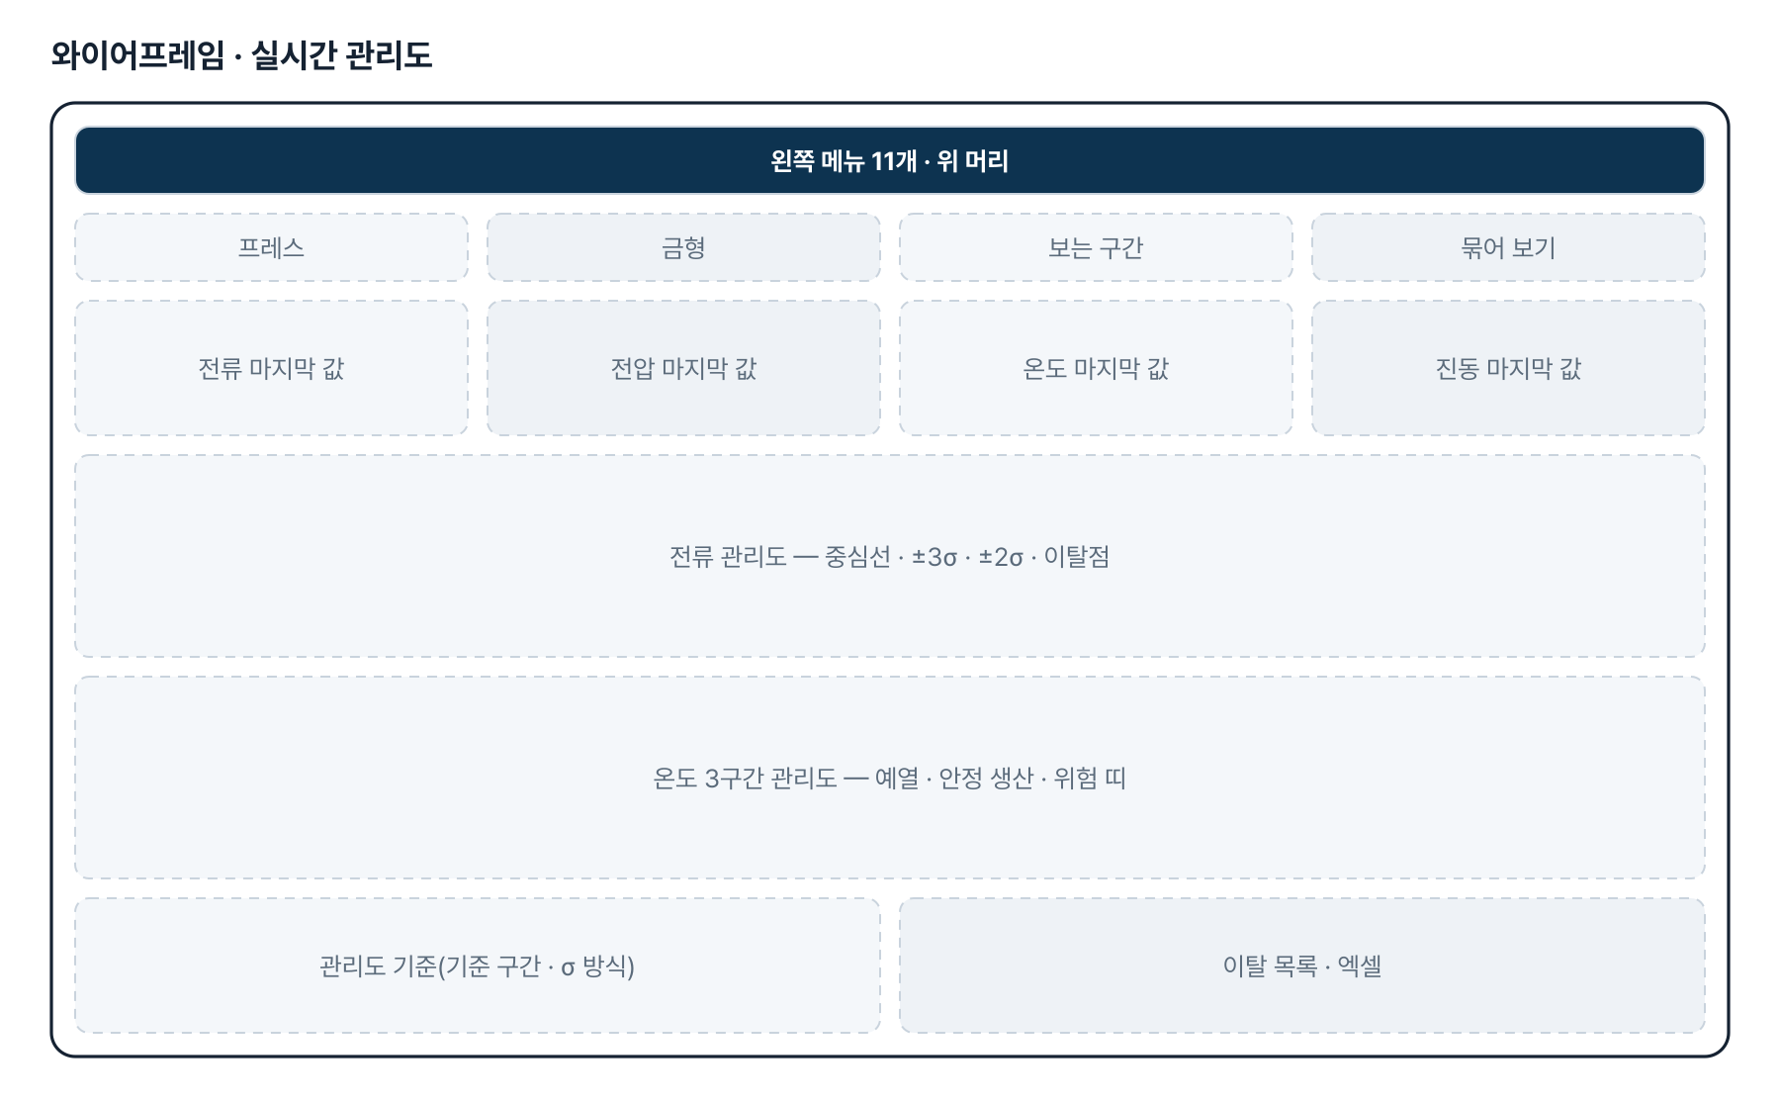
그림 4. 와이어프레임 — 실시간 관리도
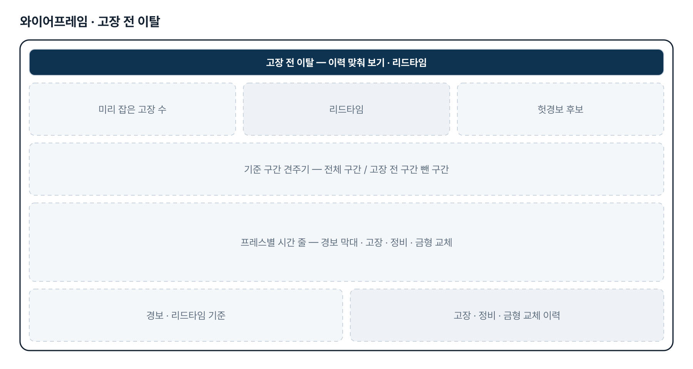
그림 5. 와이어프레임 — 고장 전 이탈
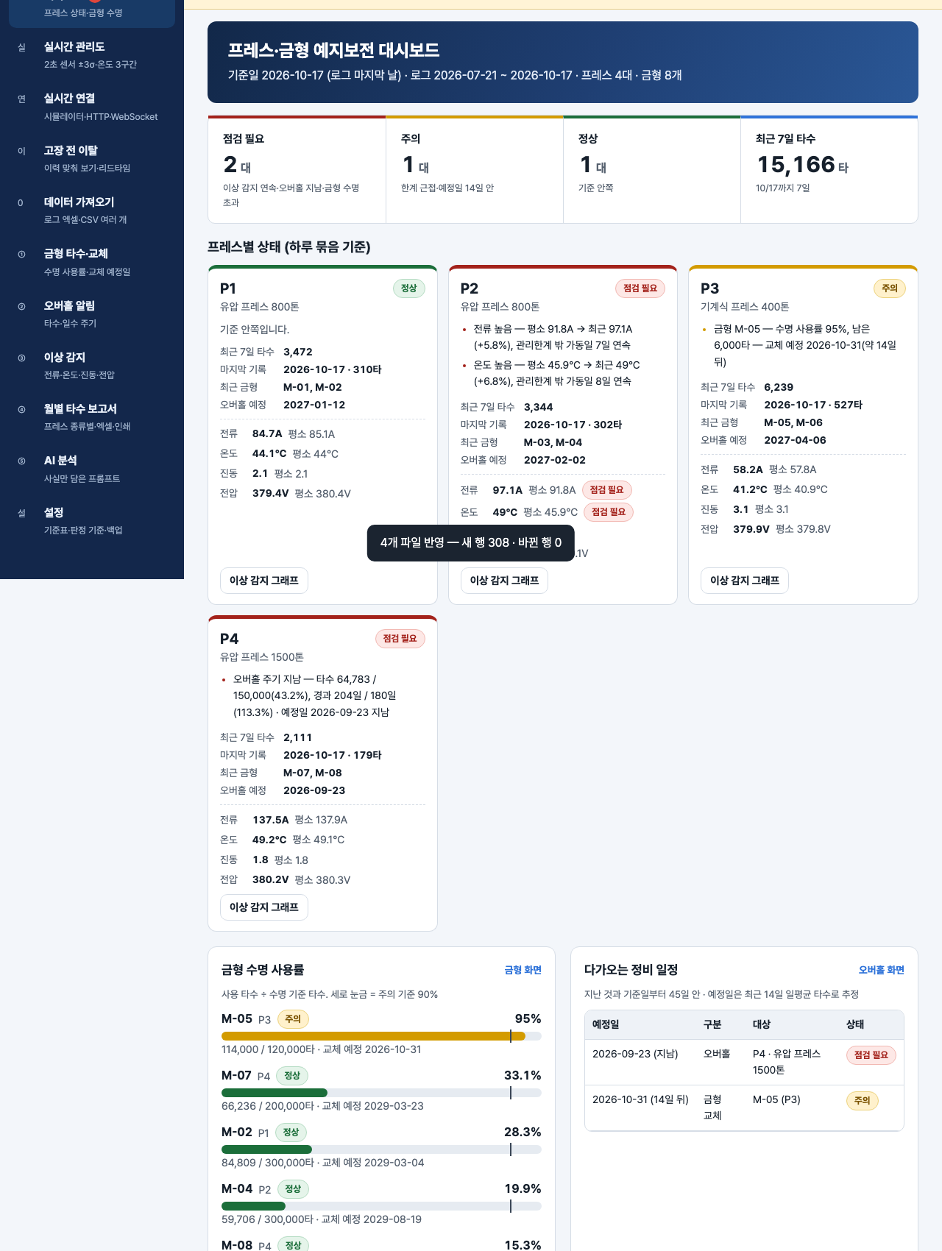
그림 6. 실제 화면(예제 데이터, 1280px)

7. 규칙 · 판정 기준
- 관리선 기준 구간 기본값은 데이터가 있는 전체 구간(정지 구간 제외)입니다. 처음 N개 · 기간 지정으로 바꿀 수 있습니다.
- σ 기본값은 표본 표준편차입니다. 2초 값은 앞뒤 상관이 커서 이동범위(MR̄/1.128) 방식은 관리선이 지나치게 좁아집니다.
- 경보 = 10분 안에 ±3σ 밖 5번. 예열 구간 이탈은 기본으로 뺍니다.
- 온도 위험 경보는 위험 구간에 30초 넘게 머물 때만 냅니다.
- 리드타임은 경보 조건이 찬 시각부터 고장 시각까지, 고장 앞 24시간(앞선 고장 · 정비 뒤부터) 안에서 셉니다.
- 이상 감지는 최근 14일을 직전 42일 기준선(중앙값 · MAD)과 비교해 ±3σ 를 가동일 3일 연속 넘으면 점검 필요입니다.
- 기준일은 오늘이 아니라 로그 마지막 날입니다. 금형 교체 예정일은 최근 14일 일평균 타수로 추정합니다.
- 실시간 관리선은 받기 시작할 때 고정합니다(가져온 2초 로그, 없으면 처음 10분).

8. 검증
계산 규칙 테스트 65개 — 모두 통과(v2.0 기준).
- 중계 서버 시험 test/relay.test.mjs 8개 통과(HTTP · since · CSV · CORS · WebSocket · CSV 재생).
- 3차에서 규칙 16가지를 일부러 깨뜨려 모두 시험이 실패하는 것을 확인했습니다(경보 「5번 이상」→「넘게」 등).
- 브라우저 점검 scripts/check-browser.mjs 105개(3차) — 가상 고장 데이터 · 시뮬레이터 · HTTP · WebSocket · 폭별 가로 넘침.

9. 이번 판에서 하지 않는 것(제한 사항)
- 업무 자료는 아직 팀 공유 DB 가 아니라 각자의 브라우저(localStorage · IndexedDB)에 저장합니다. 협력사끼리 같은 데이터를 함께 보지 못합니다.
- 설비(PLC) → 게이트웨이 → 중계 연결은 만들지 않았습니다. 페이지는 HTTP · WebSocket 으로 받는 쪽까지입니다.
- 온도 경계 · 경보 기준은 가상 데이터로 잡은 기본값입니다. 실제 설비 기준으로 고쳐야 합니다.
- 고장 이력으로 배우는 학습형 예지는 하지 않습니다(통계 기준).
- 경보를 메일 · 메신저로 보내지 않습니다(화면 표시).

10. 다음 단계
- 팀 공유 저장 — 로그 · 기준표 · 이력을 Supabase 에 두고 승인된 팀원이 함께 보기
- 설비 연결 — PLC 주소표 · 회사 망 정책을 받아 게이트웨이 · 중계 구성
- 실제 고장 이력으로 경보 기준 · 온도 경계 · 리드타임 다시 재기
- 점검 필요 알림 보내기, 학습형 예지(남은 수명)

11. 개발일지
2026-11-10 · 최종 기획서 · 로그인
- 로그인 · 사용 신청 · 관리자 승인 키트 적용(표 data1001_members)
- 로그인 전 대문 — 과제 소개 · 핵심 기능 4 · 이렇게 씁니다
- 최종 기획서 v2.0 — 파이프라인 · 아키텍처 · 와이어프레임
- 내 깃허브 · 내 Supabase 로 옮기는 안내서
2026-11-08 · 주소 옮기기
- 옛 사이트 주소를 새 과정 도메인 주소로 바꿈
2026-10-27 · 3차 반영
- 수강생 답 — 기준 구간 = 전체 구간, 가상 더미 데이터, 실시간 = 설비에서 바로, 온도 3구간
- 가상 고장 데이터(3대 × 5일 216,000행 + 이력 8건) — 고장 3건 모두 경보가 먼저(1.5~3.8시간)
- 실시간 연결 화면과 참고용 중계 서버 tools/relay.mjs
- 온도 3구간 관리선, 공개 https 페이지에서 내 PC 중계로 받을 때 「로컬 네트워크 접근」 안내
- 시험 65 + 중계 8 통과
2026-10-21 · 2차 반영
- 수강생 2초 로그 샘플(모의 데이터)과 ±3σ 관리선 요청
- spc.js · rawstore.js — 2초 로그 나눠 읽기 · IndexedDB · 관리 한계 · 규칙
- σ 기본 = 표본 표준편차, 추가 규칙은 기본 끔
- 시험 54개 통과
2026-10-20 · 1단계
- 패들릿 게시물 · 댓글로 기획서 v0.1
- 로그 가져오기 · 대시보드 · 금형 · 오버홀 · 이상 감지 · 월별 보고서 · AI(이름 가림)
- 가상 샘플(프레스 4대 × 90일), 시험 40개 통과

부록. 기획서 원문(패들릿)
## 게시물
### 굴착기 카운터웨이트 프레스 예지보전
① 직무·소속 : (회사명 생략) 협력사육성팀, 협력사 MES 구축지원
② 현안 : 굴착기 카운터웨이트 프레스 예지보전
③ 보유 데이터 : 프레스 진동, 전류, 온도, 타수 (금형별 타수)
④ 기대 산출물 : 프레스 이상 감지 알림, 금형별 타수집계, 금형 교체주기 알림, 프레스 정기 오버홀 알림, 월별 프레스 종류별 타수 집계 보고서
## 댓글 (수강생 본인)
⑥ 쓰는 환경 : 외부 망(협력사가 접속할 수 있어야 하며, HTML 웹 기반 페이지로 개발)
⑦ 올릴 수 있는 샘플 : 프레스 종류, 금형명, 프레스 누적 타수, 금형 타수, 가동 시간, 전류, 전압, 온도
⑧ 성공하면 : 프레스/금형 예지보전을 통한 설비트러블 방지, 금형 수명관리
## 2차 — 로그 샘플과 요청 (2026-10-21)
첨부: 로그 CSV 1개(3,600행, 2026-10-01 09:00:00 ~ 10:59:58, 2초 간격, 프레스 P1 · 금형 M-01, 「데이터 구분」 칸 값 「모의 데이터」). 수강생이 만든 모의 데이터이며, 리포에는 원본 대신 같은 형식으로 새로 만든 가상 샘플(`samples/센서로그_샘플_2026-10-21.csv`)을 둡니다.
열: 일자(yyyy-mm-dd hh:mm:ss) · 프레스 · 프레스 종류 · 금형명 · 프레스 누적 타수 · 금형 타수 · 전류(A) · 전압(V) · 온도(℃) · 진동(mm/s) · 데이터 구분
> 프레스 전류/전압/온도/진동은 프레스 설비의 센서로부터 2초 단위로 송신되는 데이터이고, 프레스 타수는 10초에 1타씩 올라가는 형태의 로그데이터입니다. 이러한 형태로 대시보드상에 시각화를 하고, 각 값들마다 차트에 +,- 3 시그마 관리선으로 관리를 하고자 합니다.

